Российская Федерация
Иркутская область
Усть-Удинский район
Администрация
ПОСТАНОВЛЕНИЕ

от 15 июня 2021г. № 256
п. Усть-Уда
О внесении изменений в схему размещения нестационарных торговых объектов на территории районного муниципального образования «Усть-Удинский район» на 2020-2023 годы, утвержденную постановлением и.о. мэра района от 16 марта 2020г. №174

В целях приведения схемы размещения нестационарных торговых объектов на территории районного муниципального образования «Усть-Удинский район» на 2020-2023 годы, утвержденной постановлением и.о. мэра района от 16 марта 2020г. №174 в соответствие с Приказом Службы потребительского рынка и лицензирования Иркутской области от 20.01.2011г. № 3-спр «Об утверждении Порядка разработки и утверждения органами местного самоуправления муниципальных образований Иркутской области схемы размещения нестационарных торговых объектов» (с изм. и доп., вступившими в силу с 01.04.2021), руководствуясь статьями 22, 45 Устава районного муниципального образования «Усть-Удинский район», администрация Усть-Удинского района
ПОСТАНОВЛЯЕТ:
- Внести изменения в схему размещения нестационарных торговых объектов на территории районного муниципального образования «Усть-Удинский район» на 2020-2023 годы, утвержденную постановлением и.о. мэра района от 16 марта 2020г. №174:
  - В п.25 площадь нестационарного торгового объекта и площадь земельного участка заменить с 30 кв.м на 16 кв.м.
  - Для п. 25 установить графическую схему размещения нестационарного торгового объекта. (Приложение №1).
  - Для п. 26 установить графическую схему размещения нестационарного торгового объекта. (Приложение №2).
2. Управлению делами администрации Усть-Удинского района (О.С.Толмачева) опубликовать настоящее постановление в установленном порядке.
3. Контроль за исполнением настоящего постановления возложить на первого заместителя мэра РМО «Усть-Удинский район» (А.А.Менг).
Глава администрации Усть-Удинского района | С.Н.Чемезов

Приложение № 1 к постановлению
администрации Усть-Удинского района
от 15.06. 2021г. № 256

Графическая схема размещения нестационарного торгового объекта

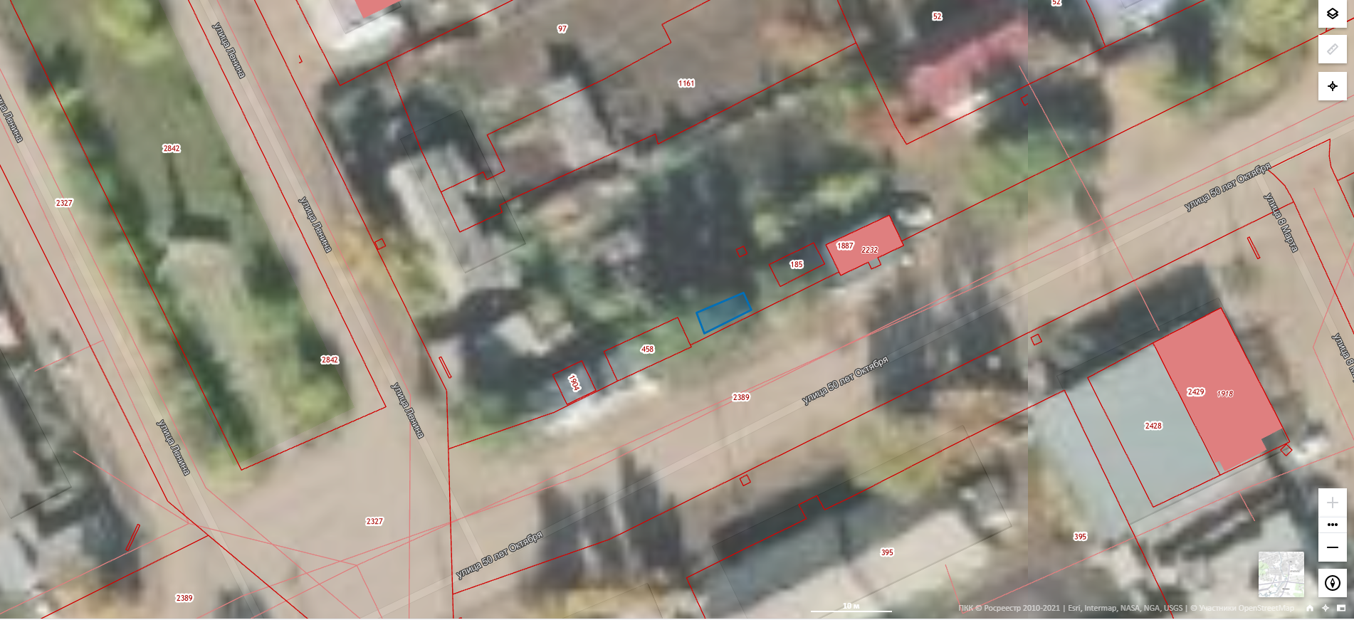
Павильон, общественное питание, площадью 16 кв.м., по адресу: Иркутская обл., р-н Усть-Удинский, р.п. Усть-Уда, ул. 50 лет Октября, № 31 "Д", собственность на земельный участок не разграничена.

Координаты земельного участка:
Площадь земельного участка: 16 кв.м.
Обозначение характерных точек границ | Координаты, м
 | Х | Y
1 | 2 | 3
1 | 594527.47 | 3249534.97
2 | 594530.22 | 3249540.56
3 | 594532.38 | 3249539.34
4 | 594529.84 | 3249533.81

Приложение № 2 к постановлению
администрации Усть-Удинского района
от 15.06. 2021г. № 256

Графическая схема размещения нестационарного торгового объекта

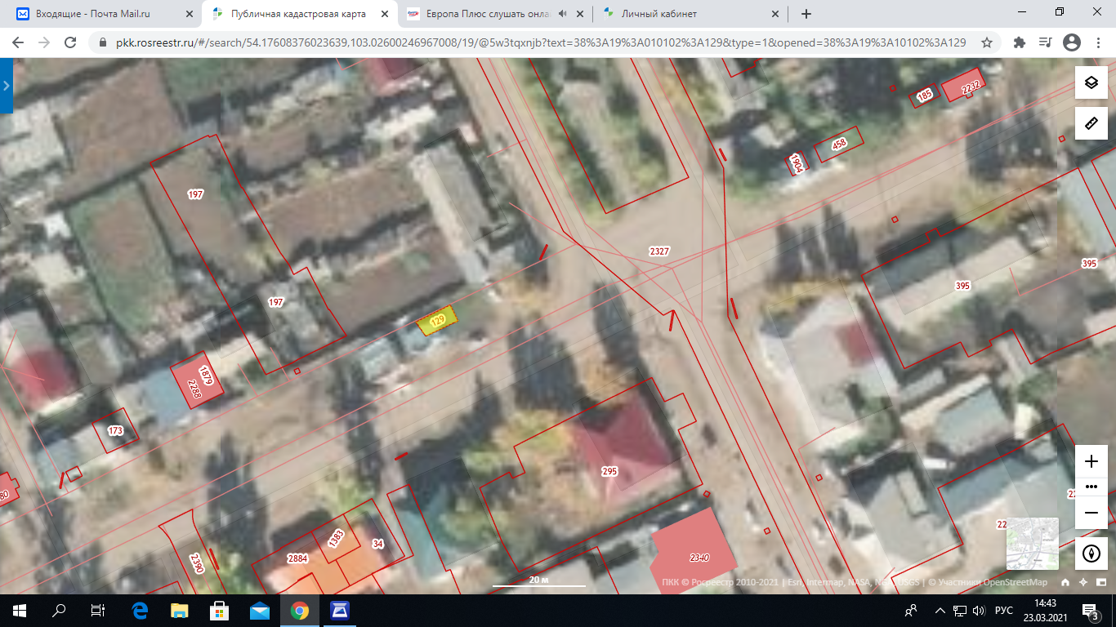

Павильон, канцелярские товары, площадью 29, 7кв.м. по адресу: Иркутская обл., р-н Усть-Удинский, р.п. Усть-Уда, ул. 50 лет Октября, № 29 "Б", собственность на земельный участок с кадастровым номером 38:19:010102:129 не разграничена.

Координаты земельного участка:
Номер  точки | Координаты, м |  | Описание закрепления на местности | Средняя квадратичная погрешность определения  X Y координат характерных точек границ земельного участка, м
 | X | Y
1 | 2 | 3 | 4 | 5
1 | 594487.66 | 3249445.84 | Долговременный межевой знак | 0.01
2 | 594484.38 | 3249438.95 | Долговременный межевой знак | 0.01
3 | 594487.35 | 3249436.83 | Долговременный межевой знак | 0.01
4 | 594491.02 | 3249444.18 | Долговременный межевой знак | 0.01
1 | 594487.66 | 3249445.84 | Долговременный межевой знак | 0.01

